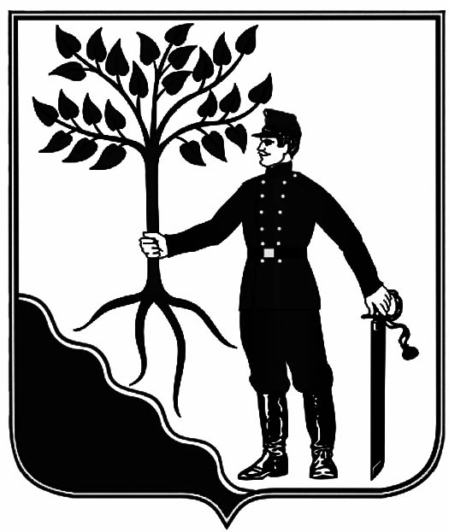

АДМИНИСТРАЦИЯ
НОВОКУБАНСКОГО ГОРОДСКОГО
ПОСЕЛЕНИЯ НОВОКУБАНСКОГО РАЙОНА
ПОСТАНОВЛЕНИЕ

от 01.08.2022 № 794
Новокубанск

Об утверждении формы проверочного листа (списка контрольных вопросов), применяемого при осуществлении муниципального контроля в области охраны и использования особо охраняемых природных территорий на территории Новокубанского городского поселения Новокубанского района Краснодарского края

В соответствии Федеральными законами, от 25 октября 2001 года № 136-ФЗ «Земельный кодекс Российской Федерации», от 6 октября 2003года № 131-ФЗ «Об общих принципах организации местного самоуправления в Российской Федерации», от 31 июля 2020 года № 248-ФЗ «О государственном контроле (надзоре) и муниципальном контроле в Российской Федерации», от 14 марта 1995 года № 33-ФЗ "Об особо охраняемых природных территориях" Постановлением Правительства Российской Федерации от 27 октября 2021года № 1844 «Об утверждении требований к разработке, содержанию, общественному обсуждению проектов форм проверочных листов, утверждению, применению, актуализации форм проверочных листов, а также случаев обязательного применения проверочных листов», Решением Совета Новокубанского городского поселения Новокубанского района от 24 декабря 2021 года № 314 «Об утверждении Положения по осуществлению муниципального контроля в области охраны и использования особо охраняемых территорий на территории Новокубанского городского поселения Новокубанского района», заключением о результатах общественных обсуждений по вопросу утверждения формы проверочного листа (списка контрольных вопросов), применяемого при осуществлении муниципального контроля в области охраны и использования особо охраняемых природных территорий на территории Новокубанского городского поселения Новокубанского района Краснодарского края от 26 июля 2022 года № 8, руководствуясь Уставом Новокубанского городского поселения Новокубанского района, п о с т а н о в л я ю:
1. Утвердить прилагаемую форму проверочного листа (списка контрольных вопросов), применяемого при осуществлении муниципального контроля в области охраны и использования особо охраняемых природных территорий на территории Новокубанского городского поселения Новокубанского района Краснодарского края, согласно приложению к настоящему постановлению.
2. Отделу организационно-кадровой работы администрации Новокубанского городского поселения Новокубанского района (Тарасова) разместить постановление на официальном сайте администрации Новокубанского городского поселения Новокубанского района в информационно-телекоммуникационной сети «Интернет».
3. Контроль за исполнением настоящего постановления возложить на заместителя главы Новокубанского городского поселения Новокубанского района, начальника отдела муниципального контроля А.Е. Ворожко.
4. Постановление вступает в силу со дня его официального опубликования в информационном бюллетене «Вестник Новокубанского городского поселения Новокубанского района» и подлежит размещению на официальном сайте Новокубанского городского поселения Новокубанского района в информационно-телекоммуникационной сети «Интернет» (www.ngpnr.ru).

Глава Новокубанского городского поселения
Новокубанского района П.В. Манаков

В. Антонова

Приложение к постановлению администрации Новокубанского городского поселения
Новокубанского района
от_____________2022 года № _____

QR-код
На документы, оформляемые контрольным органом, наносится QR-код, сформированный единым реестром, обеспечивающий переход на страницу в информационно-телекоммуникационной сети «Интернет», содержащую запись единого реестра о профилактическом мероприятии, контрольном мероприятии в едином реестре, в рамках которого составлен документ.
При использовании для просмотра информации QR-кода сведения отображаются без ограничений доступа к ним

Форма
Проверочный лист (списка контрольных вопросов), применяемого при осуществлении муниципального контроля в области охраны и использования особо охраняемых территорий на территории Новокубанского городского поселения Новокубанского района Краснодарского края»

1.Наименование вида контроля, включенного в единый реестр видов федерального государственного контроля (надзора), регионального государственного контроля (надзора), муниципального контроля | Муниципальный контроль в области охраны и использования особо охраняемых территорий на территории Новокубанского городского поселения Новокубанского района
2.Наименование контрольного (надзорного) органа:
3.Реквизиты нормативного правового акта об утверждении формы проверочного листа:
4. Вид контрольного (надзорного) мероприятия
5. Дата заполнения проверочного листа:
6.Объект муниципального контроля, в отношении которого проводится контрольное ( надзорное) мероприятие
7.Фамилия, имя и отчество (при наличии) гражданина или индивидуального предпринимателя, его идентификационный номер налогоплательщика и (или) основной государственный регистрационный номер индивидуального предпринимателя, адрес регистрации гражданина или индивидуального предпринимателя, наименование юридического лица, его идентификационный номер налогоплательщика и (или) основной государственный регистрационный номер, адрес юридического лица (его филиалов, представительств, обособленных структурных подразделений), являющихся контролируемыми лицами:
8.Место (места) проведения контрольного мероприятия с заполнением проверочного листа:
9.Реквизиты решения контрольного органа о проведении контрольного мероприятия, подписанного уполномоченным должностным лицом контрольного органа: | №_____ от_______
10.Учетный номер контрольного (надзорного) мероприятия: | № _________ от___________
11.Должность, фамилия и инициалы должностного лица контрольного (надзорного) органа, в должностные обязанности которого в соответствии с положением о виде контроля, должностным регламентом или должностной инструкцией входит осуществление полномочий по виду контроля, в том числе проведение контрольных(надзорных) мероприятий, проводящего контрольное (надзорное) мероприятие и заполняющего проверочный лист:

Список контрольных вопросов, отражающих содержание обязательных требований, ответы на которые свидетельствуют о соблюдении или несоблюдении контролируемым лицом обязательных требований

N п/п |  | Вопрос, отражающий содержание обязательных требований | Соотнесенные со списком контрольных вопросов реквизиты нормативных правовых актов с указанием структурных единиц этих актов | Ответы на вопросы
 |  |  |  | да |  |  |  | нет |  | неприменимо | примечание
1 |  | Соблюдается ли лицом на территориях, на которых находятся памятники природы, и в границах их охранных зон запрет на осуществление всякой деятельности, влекущей за собой нарушение сохранности памятников природы | пункт 1 статьи 27 Федерального закона от 14.03.1995 № 33-ФЗ "Об особо охраняемых природных территориях"
2 |  | Исполняются ли собственниками, владельцами и пользователями земельных участков, на которых находятся памятники природы, обязательства по обеспечению режима особой охраны памятников природы | пункт 2 статьи 27 Федерального закона от 14.03.1995 № 33-ФЗ "Об особо охраняемых природных территориях"
3 |  | Соблюдается ли лицом на особо охраняемых природных территориях (далее ООПТ) либо в их охранных зонах режим осуществления хозяйственной и иной деятельности в лесопарковом зеленом поясе | пункты 1, 3 статьи 62.4 Федерального закона от 10.01.2002 № 7-ФЗ "Об охране окружающей среды"
4 |  | Осуществляется ли лицом на ООПТ либо в их охранных зонах пользование недрами на основании лицензии | статья 11 Закона Российской Федерации от 21.02.1992 № 2395-1 "О недрах
5 |  | Осуществляется ли лицом пользование водными объектами, расположенными на ООПТ либо в их охранных зонах, на основании договора водопользования или решения о предоставлении водного объекта в пользование | части 2, 3 статьи 11 Водного кодекса Российской Федерации
6 |  | Имеется ли у лица на ООПТ либо в их охранных зонах разрешение на добычу охотничьих ресурсов | пункты 1, 2 части 5 статьи 13, пункты 1, 2 части 4 статьи 15, часть 3 статьи 16, пункты 1, 2 части 2 статьи 17, пункты 1, 2 части 3 статьи 18, статья 29 Федерального закона от 24.07.2009 № 209-ФЗ "Об охоте и о сохранении охотничьих ресурсов и о внесении изменений в отдельные законодательные акты Российской Федерации"
 | "__" ________ 20__ г.
 | (дата заполнения проверочного листа)
 | (должность лица, заполнившего проверочный лист (подпись) |  |  |  |  |  |  |  | (фамилия, инициалы)

Глава Новокубанского городского поселения
Новокубанского района П.В. Манаков

